**实验一：Z变换的分析方法**

**一、实验目的**

1、掌握z变换及其反变换的定义，并掌握MATLAB实现方法。

2、学习和掌握离散时间系统系统函数的定义及z域分析方法。

3、掌握系统零极点的定义，加深理解系统零极点分布与系统特性的关系。

**二、实验原理与方法**

1、z变换

序列x(n)的z变换定义为

$$X(z)=\sum_{-∞}^{+∞}{x\left(n\right)z^{-n}}$$

z反变换定义为

$$x(n)=\frac{1}{2πj}\oint_{r}{X\left(z\right)z^{n-1}}dz$$

在MATLAB中，可以采用了符号数学工具箱的ztrans函数和iztrans函数计算z变换和z反变换：

Z=ztrans(F)求符号表达式F的z变换。

F=iztrans (Z)求符号表达式Z的z反变换。

2、离散时间系统的系统函数

离散时间系统的系统函数H(z)定义为单位抽样响应h(n)的z变换

$$H(z)=\sum_{n=-∞}^{+∞}{h(n)z^{-n}}$$

此外，连续时间系统的系统函数还可以由系统输入和输出信号的z变换之比得到

$$H\left(z\right)=Y(z)/X(z)$$

由上式描述的离散时间系统的系统函数可以表示为

$$H\left(z\right)=\frac{{b_{0}+b_{1}z^{-1}+…+b}_{M}z^{-M}}{{a_{0}+a_{1}z^{-1}+…+a}_{N}z^{-N}}$$

3、离散时间系统的零极点分析

离散时间系统的零点和极点分别指使系统函数分子多项式和分母多项式为零的点。在MATLAB中可以通过函数roots来求系统函数分子多项式和分母多项式的根，从而得到系统的零极点。

此外，还可以利用MATLAB的zplane函数来求解和绘制离散系统的零极点分布图，zplane函数的调用格式为：

zplane(b,a) b、a为系统函数的分子、分母多项式的系数向量（行向量）。

zplane(z,p) z、p为零极点序列（列向量）。

系统函数是描述系统的重要物理量，研究系统函数的零极点分布不仅可以了解系统单位抽样响应的变化，还可以了解系统的频率特性响应以及判断系统的稳定性：

1、系统函数的极点位置决定了系统单位抽样响应h(n)的波形，系统函数零点位置只影响冲激响应的幅度和相位，不影响波形。

2、系统的频率响应取决于系统函数的零极点，根据系统的零极点分布情况，可以通过向量法分析系统的频率响应。

3、因果的离散时间系统稳定的充要条件是H(z)的全部极点都位于单位圆内。

**三、实验内容**

示例：已知因果离散时间系统的系统函数为：

$$H(z)=\frac{z^{2}+2z+1}{z^{3}-0.5z^{2}-0.005z+0.3}$$

试采用MATLAB画出其零极点分布图，求解系统的冲激响应h(n)和频率响应 $H\left(e^{jΩ}\right)$，并判断系统是否稳定。

零极点图：

b = [1 2 1];

a = [1 -0.5 -0.005 0.3];

zplane(b,a);

title('零极点图');

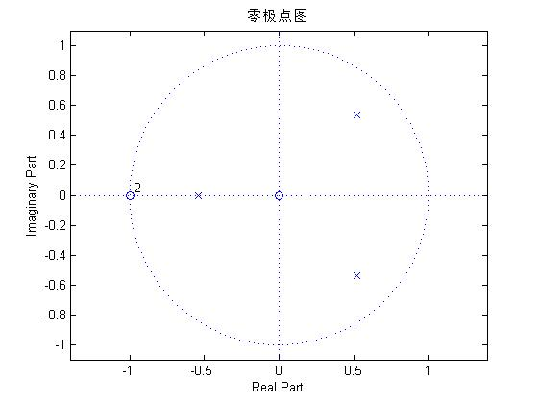

系统冲激响应h(n)：

Z = sym('((z^2+2*z+1)/(z^3-0.5*z^2-0.005*z+0.3))');

z = iztrans(Z);

impz(b,a);

title('系统冲激响应h(n)');

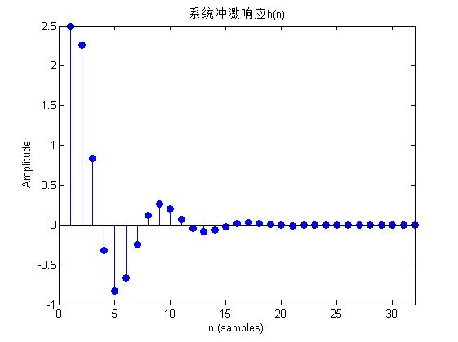

频率响应：

b = [1 2 1];

a = [1 -0.5 -0.005 0.3];

[H,w]=freqz(b,a);

subplot(211);

plot(w/pi,abs(H));

xlabel('频率\Omega(\pi)');

ylabel('幅值');

title('幅频响应');

grid on;

subplot(212);

plot(w/pi,angle(H)/pi);

xlabel('频率\Omega(\pi)');

ylabel('相频(\pi)');

title('相频响应');

grid on;

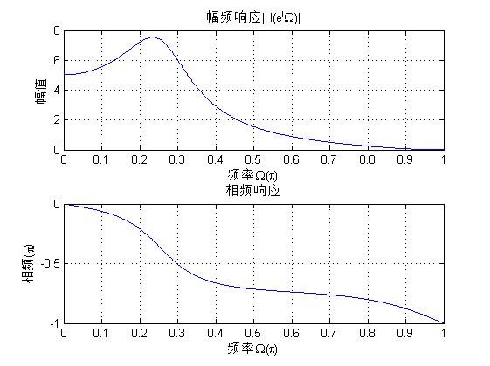

系统函数的极点均在单位圆内，所以系统稳定

**四、实验题目：**

（1）已知因果离散时间系统的系统函数为：

$$H(z)=\frac{z^{3}-z^{2}+2}{{{3z}^{4}+3z}^{3}-z^{2}+3z-1}$$

试采用MATLAB画出其零极点分布图，求解系统的冲激响应h(n)和频率响应 $H\left(e^{jΩ}\right)$，并判断系统是否稳定。

（2）已知离散时间系统系统函数的零点z和极点p分别为：

$z=0 , p=0.25$

$z=0 , p=1$

$z=0 , p=-1.25$

$z=0 , p_{1}=0.8e^{j\frac{π}{6}} , p_{2}=0.8e^{-j\frac{π}{6}}$

$z=0 , p_{1}=e^{j\frac{π}{8}} , p_{2}=e^{-j\frac{π}{8}}$

$z=0 , p_{1}=1.2e^{j\frac{3π}{4}} , p_{2}=1.2e^{-j\frac{3π}{4}}$

试用MATLAB绘制上述6种不同情况下，系统函数的零极点分布图，并绘制相应单位抽样响应的时域波形，观察分析系统函数极点位置对单位抽样响应时域特性的影响和规律。